实验三 nachos下的实验编程
组长：施俊杰 22920142203903
组员：蔡瑛珈 22920142203782
李焱阳 22920142203853
林日荣 22920142203863

实验简述
本次实验分三部分：
- EventBarrier，栅栏，相当于一种新的工具（就好像Lock，Condition一样造好的工具），实现的功能是几个线程之间的互相等待。当有几个异步的事件需要等待同一件事的发生时，可以使用。
- AlarmClock，闹钟，其实真的非常像现实中的闹钟，就是设定一段时间T，然后使用闹钟的线程就是“睡觉”了（本质是把自己BLOCKED），等到T时间后醒来继续运行（本质是被中断叫醒，然后加入ReadyToRun队列）。
- Elevator，电梯，这个东西真的好难呀！其实就是模拟现实中的电梯，而且因为有多线程，所以能够让乘客和电梯“同时运行”（当然我们都知道其实是分时运行）。我们要做的就是用上所有的同步知识来让乘客的行为和电梯的行为同步，最后达到模拟效果。

EventBarrier：
这个东西其实非常有意思。用一个例子来说明这道题：
现在有四个人ABCD需要一起进入仓库，但是仓库平时是锁着的，钥匙由管理员保管。于是四个人中AB先到了仓库门口，等着剩下的人和管理员；然后管理员到了，把门打开了，但是AB依然不能走，他们还要等CD到；最后CD到了，ABCD再一起进入仓库，管理员把门锁上。事件结束。
判断人到没到齐，是看一个叫做waiter_num的变量，他记录了当前还有多少人没到，当他不到零的时候，就说明还有人，需要管理员（Signal()）等着。实际上waiter_num在Elevator中也很有用，后面再说。
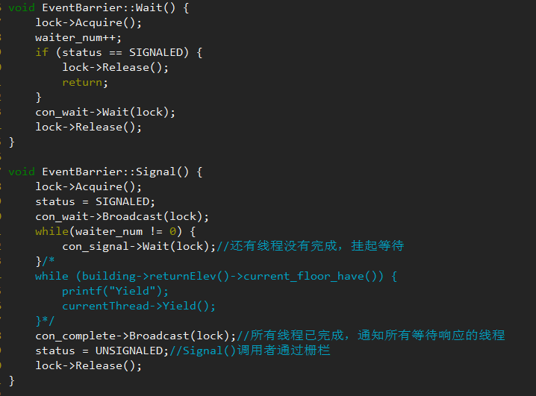
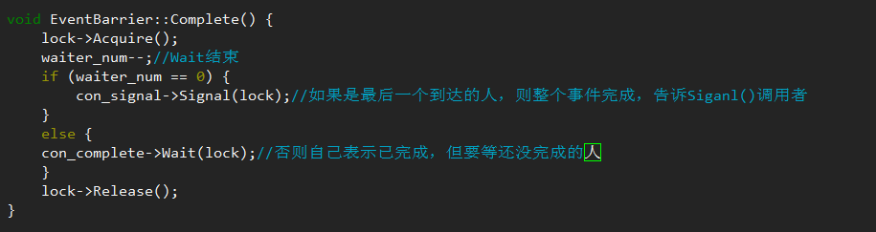
按照实验指导上的提示，需要在未满足条件时阻塞，所以想到了用条件变量（而且他还有Broadcast，栅栏的Signal其实很像条件变量的Broadcast）。
运行结果及threadtest.cc部分如下：
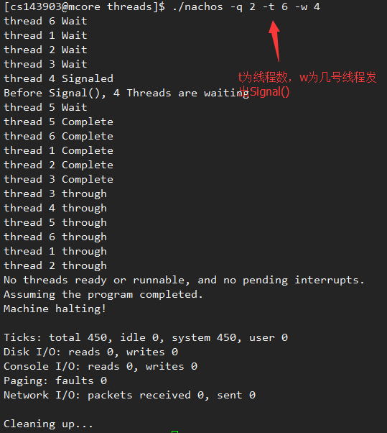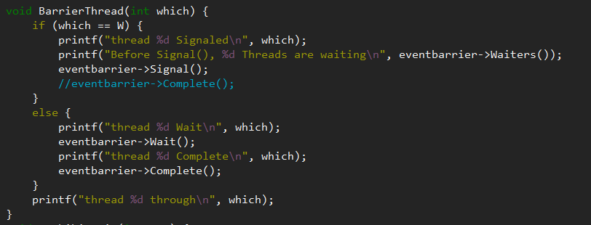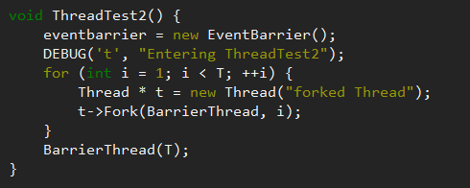

AlarmClock：
在开头已经说过了，这就是个闹钟。但是写实验的时候有些昏头了，我在想既然要让一个线程睡去，那就让他调用Condition的Wait()就好了，到时间了，让系统中的那个interrupt->Schedule()产生中断，并由我们唤醒它（因为我在实验一中已经读过thread.cc，所以知道）。
这题有一个需要解决的问题是，nachos系统的interrupt->IDLE()函数会让ReadyToRun队列里为空时，直接退出程序。所以我们需要创建一个一个“守护进程”。随时检测是否还有睡着的线程，如果有就不停地Yield()，好让程序不熄火。

还有一点值得说明的是，我在做完实验后才发现，虽然我读了Timer.cc和Timer.h，却没有用上他们。仔细思考才发现，题目的本意可能是想让我们调用Timer组件来实现对时间还有唤醒功能，而睡眠功能只需要用Sleep()就实现了。。。然而我们却用了interrupt->Schedule()。这可以说时一种讨巧，不过Timer里面的方法的本质也是调用这个方法，所以我想无伤大雅。

不过，使用Condition来完成睡眠功能，需要考虑的问题就是，如何在正确的时间唤醒正确的人呢？有可能有线程A比B睡得早，但是A也比B醒来的早啊。如果是单纯的Condition，其内部维护的一个List，每睡一个线程就往里面记录一个，显然是FIFO。这不符合我们的要求。于是自然想到了优先队列，况且list.cc已经把SortedInsert()方法都给你写好了，能让我们的队列有优先级功能。所以我这题里面用的ConditionPriority类与寻常的Condition不同，他是重新实现过的，我们用howLong作为权值key来让他排序。
（ConditionPriority的实现在synch.cc中，不过这个文件不在你们的验收列表中，如果你想看，或者有问题，你大概可以去cs8的cs143903/nachos/3/下自己去看，或者mingyunyuansu@163.com问我）。

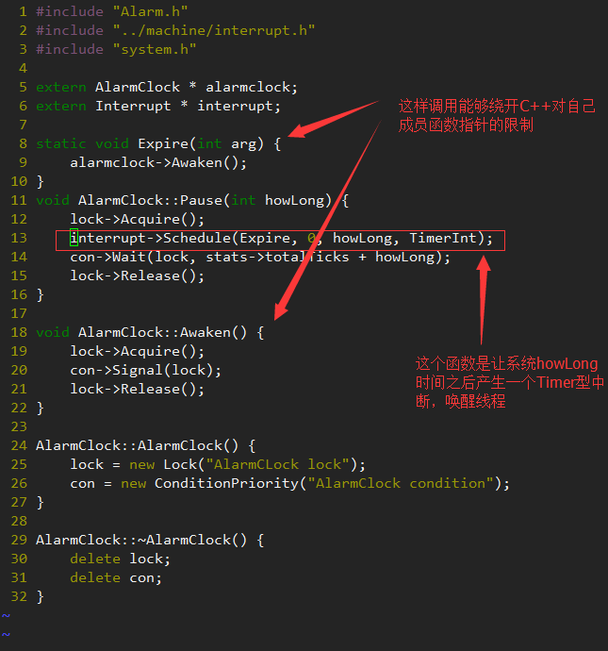
运行结果及threadtest.cc：
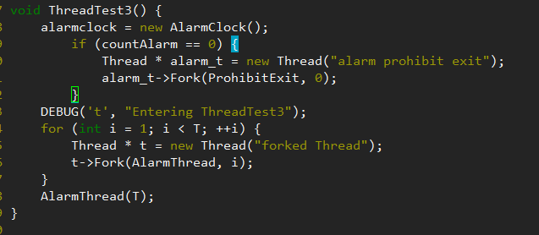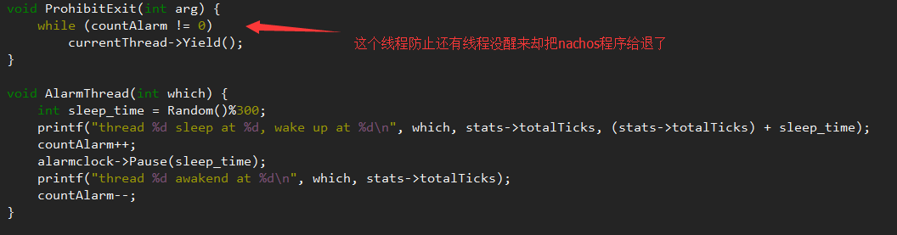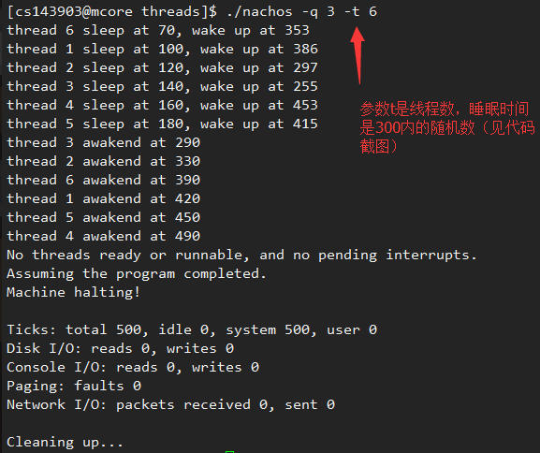

Elevator：
哇，这个部分我也不知道应该从哪里说起了。首先他内容本身就很多，然后实现的方法也非常灵活（当然可能出现的考虑不周的漏洞也如星辰一般浩瀚也多种多样）。如果需要把整个电梯的运行过程，还有实现的细节，需要注意之处，我们遇到的问题及解决方案，以及可能会出现都列出来，大概能写个30页。所以我只能把关键的信息给出来，如果读到这里的人对实验很熟悉，那么从下面的介绍你就能够了解电梯的关键信息。
有四个栅栏：eventbarrierInUp, eventbarrierInDown, eventbarrierOutUp, eventbarrierOutDown。他们分别是进电梯且上行的人的栅栏，进电梯下行的人的栅栏，出电梯……以此类推。因为电梯开门这个行为，就是不管人先到后到都要等到所有人到了才结束，所以栅栏对这个事件简直是天造地设的。这四个其实是栅栏数组指针，每层楼1*4个栅栏，所以总栅栏数就是4*楼层数。
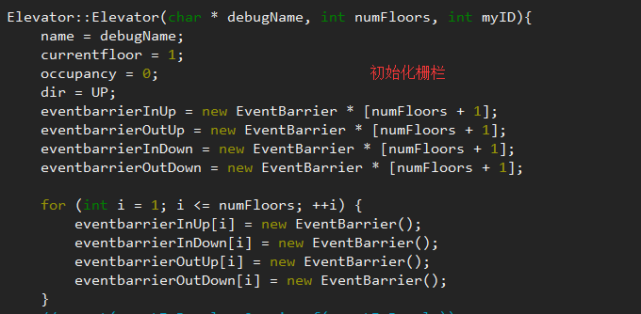
- 电梯的运行方式：这个问题困扰了我好久，因为我确实不知道电梯算法是什么样的。最后用的是SCAN调度算法不加look（上课上到磁盘的磁头调度策略的时候老师说过）。也就是从一楼跑到顶楼，再从顶楼跑到一楼，如此反复，就像地铁。性能其实不差。
- 电梯是否停：电梯是否停是看这层有没有人。当这层有人按了callDown或callUp，那么说明这层有人，电梯要停；当有人requestFloor了某一层，那么在目标层也许要停；我们可以把二者结合成一类，就是requestFloor目标层，相当于有人在目标层按了callDown或callUp（具体是哪一个其实很关键，但是也很好判断，只是这需要联系到电梯此时的运行方向，看下一点）。我们可以用一个大小与楼层数相等的数组，来记录每一楼的人数。但是因为nachos内部线程的调度方式实在是摸不透，会出现玄学行为，说多了都是泪。最终我们使用了该层栅栏的总Waiter_num数，来标识该层是否有人，因为他们是严格对应的，所以效果还不错。
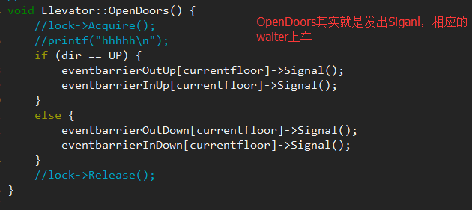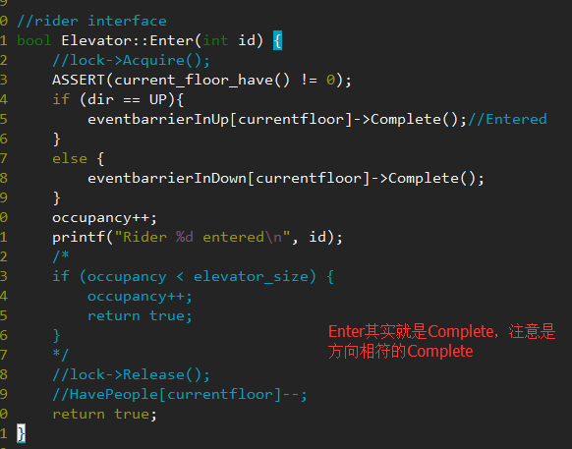
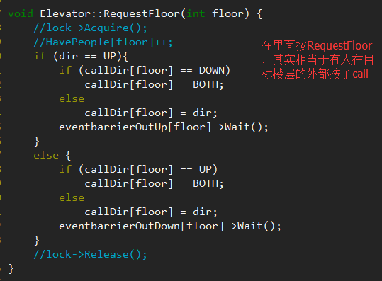
- 电梯是否开门：考虑到现实中的电梯，是当电梯上行的时候，即使门外有人callDown电梯也不停的，而是等电梯下行的时候再来接这个人（也就是说请求的方向要与电梯运行方向一致）。所以我想到设置了一个记录该层人要去的方向的数组callDir，只有当电梯的运行方向与当前楼层的人所要去的方向相同时才开门。但是这样带来的问题是，如果该层又有人要上又有人要下就会比较尴尬，所以还设置了一个叫做BOTH的状态，说明电梯这层楼一定要开门。
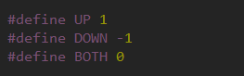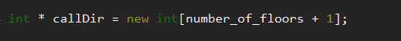
- 电梯的不断运行：写一个Run()函数，不断循环运行VisitFloor(底层), VisitFloor(顶层)（因为VisitFloor()的功能就是访问指定楼层），然后在VisitFloor()的过程，如果有某层有人，就不断运行，同时看到达的层是否需要开门。再次强调，某层的请求数，其实就是该层所有栅栏的waiter_num的总和，写一个获得栅栏waiter_num的方法就好。
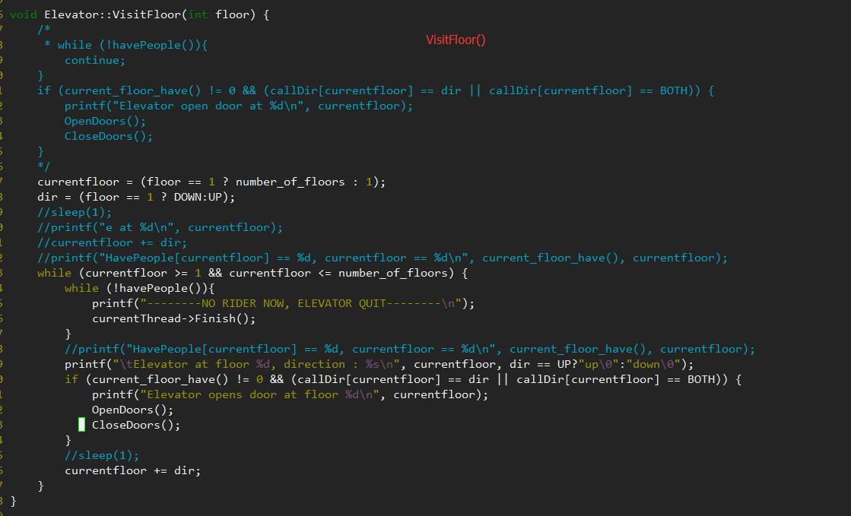
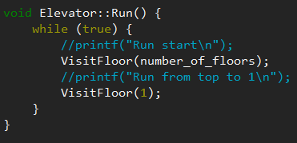
- 电梯停下：现实中的电梯我不是很了解，不过因为是测试，所以我们的电梯加了一个监测，当所有层都没有请求的时候，就通知并Finish自己。
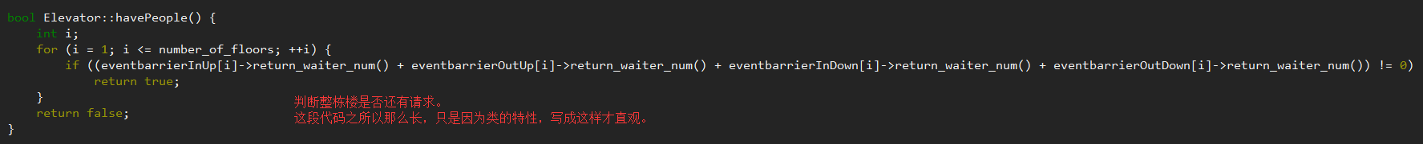

整个电梯的结构就是如此了。剩下的就是各个函数之间的耦合关系，还有为调试做的一些修改，可以参看代码。
运行结果和threadtest.cc:
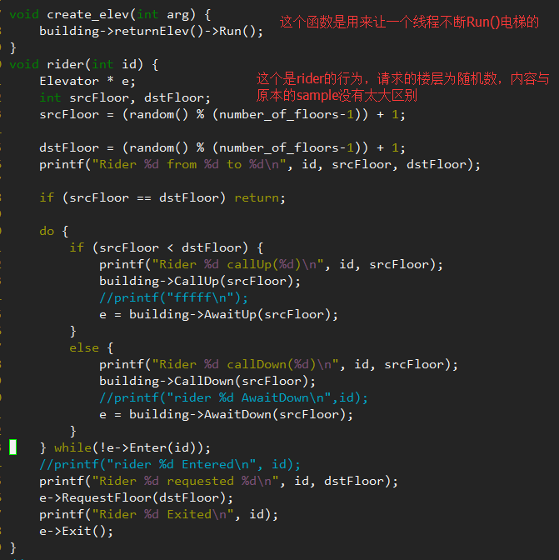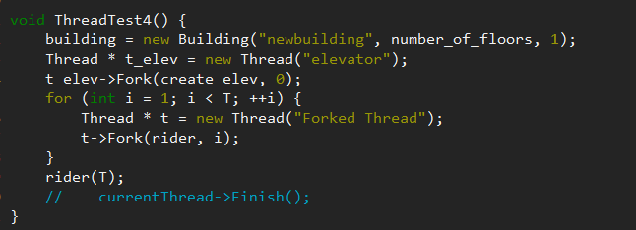
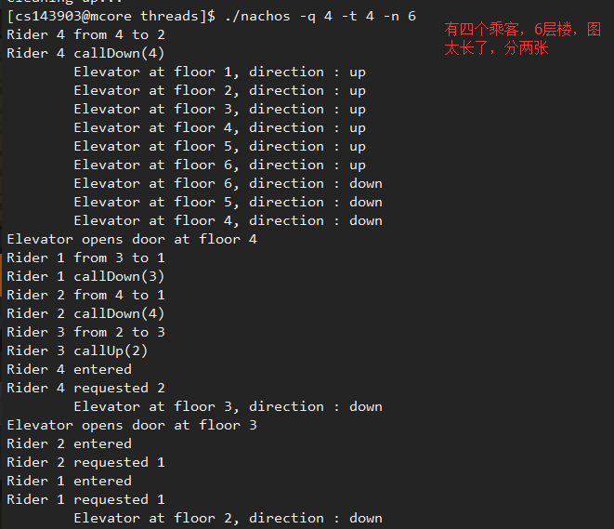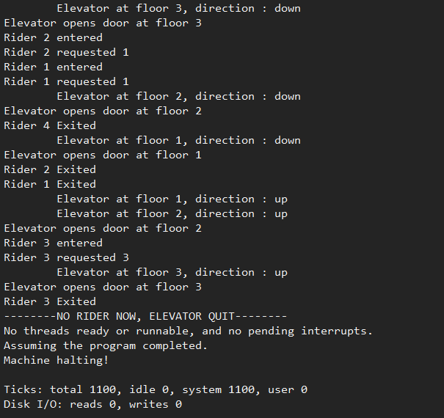

问题与改进
关于前两题已经说过了，就是AlarmClock的实现可能方法比较奇葩，重点在电梯。
- Nachos本身的线程是如何调度的，我想一定是有规律可循的，但是以我们的能力无法预料，所以会出现很多奇葩的结果，比如第一个rider上电梯了，其他rider才出现，而且是突然一起出现；还有创建线程的时候（参见我创建线程的方式），最后创建的那个线程反而最先运行，最奇葩的是，如果最后这个线程没有运行，前面的线程是不会运行的。这种奇怪的行为为我们的测试带来了很多困难。
- 现在虽然电梯大多数时候能跑了，但是还是不够健壮，我们不能保证在某些极端条件下电梯还能正常运行。只能说电梯里人尽量少，楼层数尽量多，这样不太会出问题。相反，则不可预料=_=，猜测可能是多个线程一起出来导致信号or用来记录的变量产生混乱，或者是线程被不正确的切断时，有我们没有考虑到的情况。
- 以上两点，一定程度上应该可以用Lock来解决。一方面是，很个线程的状态一起改变，发生信息交互，加锁可能会掩盖掉我们的其他错误；另一方面是，因为频繁使用了栅栏，当栅栏等待and运行时重新处理锁，这个过于复杂，我们望而却步了。总之电梯我们用锁的地方实在太少了，可能有不少问题是出在这里，但是也有可能不是。
- 电梯其实还有很多细节需要考虑：比如一层只能有callUp，顶层只能有callDown，但是如果是电梯内要到顶楼呢？显然行为和在电梯外的是不同的；我们直接使用一个数字，来表示UP, DOWN, BOTH三种状态其实很粗暴，因为一个数字不能表示他们的转换关系。比如原本是UP态，接到DOWN，应该变为BOTH，此时UP取消了（要上去的那人下了电梯），那么这层的状态应该变为DOWN。这是一个标准的自动机。我们想到了体系结构课上的分支预测处理表，就是00, 01, 10, 11之间的互相转化。但是最后没有实现，毕竟可能的错误还有，在不能确认正确的时候做不确定的改动可能会让人生不如死，这是这两天血教训。

